Руководство

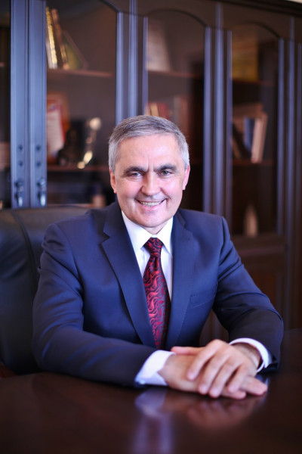

Кочкаров Руслан Махарович
Ректор
кандидат наук
доцент
Родился 28 января 1959 года, г. Черкесск, Ставропольский край.
Ученая степень/ученое звание:
кандидат юридических наук, доцент ВАК.
Образование:
1979 г. - Ставропольский учебный авиационный центр, квалификация - пилот истребительной авиации (Л-29, Ути-МиГ-15, МиГ-17), г. Ставрополь;
1984 г. - Саратовский политехнический институт, факультет электронной техники и приборостроения, квалификация - инженер-электромеханик, г. Саратов;
1991 г. - Академия МВД СССР, Ростовский факультет, квалификация – юрист, г. Ростов-на Дону;
1996 г. - Московский государственный институт международных отношений (Университет), квалификация - юрист-специалист в области государственного управления, г. Москва;
1997 г. - аспирантура Правовой академии Министерства юстиции Российской Федерации, г. Москва;
1997 г. - защита диссертации на соискание ученой степени кандидата юридических наук по специальности 12.00.02 «Конституционное право; конституционный судебный процесс; муниципальное право» на тему: «Конституционные основы суверенитета народов и наций и единство российской государственности» и присуждение ученой степени кандидата юридических наук, диссертационным советом НИИ Проблем укрепления законности и правопорядка, г. Москва;
2005 г. - присвоено ученое звание доцента по кафедре Уголовного права и процесса.
Дополнительное образование:
2016 г. - диплом о профессиональной переподготовке по программе «Государственное и муниципальное управление», ФГБОУ ВО «Северо-Кавказская государственная гуманитарно-технологическая академия», г. Черкесск;
2016 г. - удостоверение о повышении квалификации по программе «Информационно-коммуникационные технологии в образовании», ФГБОУ ВО «Северо-Кавказская государственная гуманитарно-технологическая академия», г. Черкесск;
2017 г. - диплом о профессиональной переподготовке по программе «Управление проектами», АНО ДО «Центральный многопрофильный институт», г. Москва;
2017 г. - удостоверение о повышении квалификации по программе «Экономика и менеджмент», АНО ДПО «Учебный центр государственной и муниципальной службы», г. Нальчик;
2018 г. - удостоверение о повышении квалификации по программе «Управление персоналом учреждений высшего и дополнительного профессионального образования», ФГБОУ ДПО «Институт развития дополнительного профессионального образования», г. Москва;
Трудовая деятельность:
1975 г. - 1976 г. - Черкесский завод холодильного машиностроения, Карачаево-Черкесский обком ВЛКСМ, г. Черкесск;
1985 г.-1992 г. - служба в органах внутренних дел МВД СССР;
1992 г.-2002 г. - федеральный судья Черкесского городского суда, г. Черкесск;
2003 г.-2009 г. - служба в органах государственной власти Карачаево-Черкесской Республики: Заместитель Секретаря Совета безопасности Карачаево-Черкесской Республики, Заместитель Председателя Правительства Карачаево-Черкесской Республики, Заместитель Руководителя Администрации Президента Карачаево-Черкесской Республики, г. Черкесск;
1997 г.-2018г. - заведующий кафедрой уголовного права и процесса, доцент кафедры уголовного права и процесса Карачаево-Черкесской технологической академии, ФГБОУ ВО «Северо-Кавказская государственная гуманитарно-технологическая академия», г. Черкесск;
2009 г.-2012 г. - директор Северо-Кавказского юридического института (филиал) ФГБОУ ВПО «Саратовская государственная юридическая академия» в г. Черкесске ;
26.11.2012 г.- 22.04.2013 г. - исполняющий обязанности ректора ФГБОУ ВПО «Северо-Кавказская государственная гуманитарно-технологическая академия»;
23.04.2013 г.-24.04.2018 г. - ректор ФГБОУ ВПО «Северо-Кавказская государственная гуманитарно-технологическая академия» (приказ Министерства образования и науки РФ от 23.04.2013 г. № 12-07-03/70);
24.04.2018 г. - 27.08.2018 г - исполняющий обязанности ректора ФГБОУ ВО «Северо-Кавказская государственная гуманитарно-технологическая академия»;
27.08.2018 г. - ректор ФГБОУ ВО «Северо-Кавказская государственная гуманитарно-технологическая академия» (Приказ Министерства образования и науки РФ от 27.08.2018 г. № 20-02-15/7).

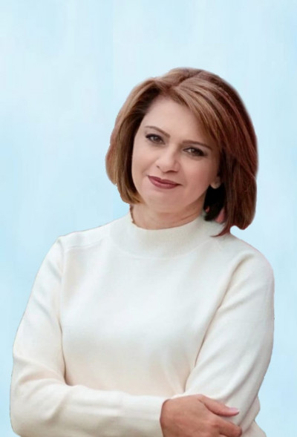

Нагорная Галина Юрьевна
Проректор по учебной работе
кандидат наук
доцент
Родилась 19 августа 1971 г. в г. Карачаевске Ставропольского края
Ученая степень/ученое звание:
кандидат педагогических наук, доцент ВАК.
Образование:
1993 г. - Карачаево-Черкесский технологический институт, квалификация - инженер-механик. КЧР, г. Черкесск.
1995 г. - очная аспирантура Карачаево-Черкесского государственного педагогического университета. КЧР, г. Карачаевск.
1998 г. - защитила диссертацию на соискание ученой степени кандидата педагогических наук по специальности 13.00.01 «Общая педагогика, история педагогики и образования» на тему: «Развитие этнопедагогической культуры будущего учителя в поликультурной образовательной среде».
1998 г. - решением диссертационного совета Ставропольского государственного технического университета присуждена ученая степень кандидата педагогических наук.
2017 г. - приказом Министерства образования и науки высшего образования Российской Федерации присвоено ученое звание доцента по специальности «Общая педагогика, история и образования».
Дополнительное профессиональное образование:
2001 г. - диплом о профессиональной переподготовке по направлению «Психология» с присвоением квалификации «Практический психолог в системе образования», КЧР, г. Черкесск.
2013 г. - диплом о профессиональной переподготовке по программе «Государственное и муниципальное управление механизмы и технологии управления социально-экономическим развитием территории», ФГБОУ ВПО «Северо-Кавказская государственная гуманитарно-технологическая академия», г. Черкесск.
2013 г. - удостоверение о повышении квалификации по программе «Аккредитация ВУЗа: новые условия, новая технология», Учебно-консультационный центр, г. Москва.
2013 г. - удостоверение о повышении квалификации по программе «Управление качеством профессионального образования», Учебно-консультационный центр, г. Москва.
2014 г. - удостоверение о повышении квалификации по программе «Экспертиза качества профессионального образования», Учебно-консультационный центр, г. Москва.
2016 г. - удостоверение о повышении квалификации по программе «Информационно-коммуникационные технологии в образовании», ФГБОУ ВО «Северо-Кавказская государственная гуманитарно-технологическая академия», г. Черкесск.
2017 г. - удостоверение о повышении квалификации по программе «Современный менеджмент в технологическом образовании», ФГАУ «Федеральный институт развития образования», г. Ставрополь.
2017 г. - удостоверение о повышении квалификации по программе «Организация учебно-методической работы и опыт модернизации основных профессиональны образовательных программ высшего образования в соответствии с ФГОС 3++ и профессиональными стандартами. Развитие фонда оценочных средств и проведение итоговой аттестации», . г. Москва.
2018 г. - удостоверение о повышении квалификации по программе «Актуализация и разработка основных образовательных и дополнительных профессиональных программ с учетом требований профессиональных стандартов», ФГБОУ ДПО «Институт развития дополнительного профессионального образования», г. Москва.
2019г. - удостоверение о повышении квалификации по программе «Эффективный руководитель системы образования: аспекты экономики, менеджмента и государственного управления», ФГБОУ ВО «СевКавГА», г.Черкесск
2020г. - удостоверение о повышении квалификации по программе «Организационные и психолого-педагогические основы инклюзивного высшего образования», ФГБОУ ВО «СКФУ», г.Ставрополь»
2021г. удостоверение о повышении квалификации по программе «Международная образовательная деятельность вуза как инструмент продвижения региона на мировой рынок», ФГАОУ ВО «Уральский федеральный университет имени первого Президента России Б.Н. Ельцина», г.Екатеринбург
2022г. – удостоверение о повышении квалификации по программе «Государственная регламентация образовательной деятельности», ФГБУ «Росаккредагентство», г.Москва
Трудовая деятельность:
1993 г.- 1995 г. - лаборант, ассистент кафедры математики и методики ее преподавания, Карачаево-Черкесский государственный педагогический университет, г. Карачаевск.
1998 г. - 2010 г. - старший преподаватель кафедры педагогики и психологии, доцент кафедры педагогики и психологии, проректор по научной работе, первый проректор Карачаево-Черкесского филиала автономной некоммерческой организации высшего профессионального образования «Московская открытая социальная академия» (МОСА), г. Черкесск.
2010 г. - 2011 г. - заместитель директора по методическому обеспечению работы республиканского государственного общеобразовательного учреждения «Центр информационных технологий», г. Черкесск.
2011 г. - 2012 г. - заместитель директора по учебно-методической работе Северо-Кавказского юридического института (филиал) ФГБОУ ВПО «Саратовская государственная юридическая академия», г. Черкесск.
2012 г. по настоящее время - проректор по учебной работе, доцент кафедры философии и гуманитарных дисциплин ФГБОУ ВПО «Северо-Кавказская государственная гуманитарно-технологическая академия», г. Черкесск.
Научная деятельность/интересы:
- автор более 30 научных трудов, из них 12 научных работ, 7 учебно-методических работ, а также 8 статей в изданиях, рекомендованных ВАК РФ;
- область научных интересов - этнорегиональные системы образования, интерактивные технологии обучения в высшей школе.
Награды:
- 2018 г. - Почетная грамота Министерства образования и науки Российской Федерации
- 2024 г. - Медаль Академика А.А. Бодалева за вклад в развитие имиджелогии и психологии

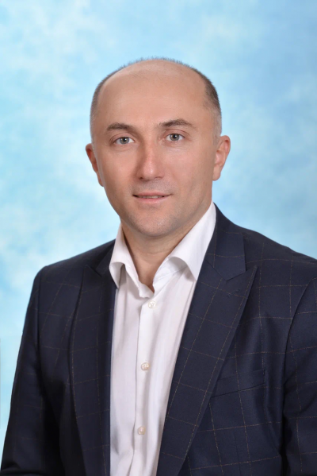

Эдиев Далхат Мурадинович
Проректор по научной работе, информатизации и международному сотрудничеству
доктор наук
доцент
Родился 12 марта 1972 г. в с. Счастливое Прикубанского района Ставропольского края.
Ученая степень/ученое звание:
доктор физико-математических наук, профессор.
Образование:
1993 г. - Московский физико-технический институт, квалификация - инженер-физик, диплом магистра естественных наук. г. Москва.
1997 г. - очная аспирантура Московского физико-технического института. г. Москва.
1999 г. - защита диссертации на соискание ученой степени кандидата физико-математических наук по специальности 05.13.18 «Математическое моделирование, численные методы и комплексы программ» на тему: «Демографические и экономико-демографические потенциалы».
1999 г. - решением диссертационного совета Московского физико-технического института (государственного университета) присуждена ученая степень кандидата физико-математических наук.
2002 г. - решением Министерства образования Российской Федерации присвоено ученое звание доцента по кафедре Математики.
2008 г. - защита диссертации на соискание ученой степени доктора физико-математических наук по специальности 05.13.18 «Математическое моделирование, численные методы и комплексы программ» на тему: «Теория и приложения демографических потенциалов».
2008 г. - решением высшей аттестационной комиссии Министерства образования и науки Российской Федерации присуждена ученая степень доктора физико-математических наук.
Дополнительное образование:
1997 г. - сертификат, Курс Европейского Союза по страхованию жизни (в рамках программы TACIS), Московский государственный университет, г. Москва.
2016 г. - диплом о профессиональной переподготовке по программе «Информационно-коммуникационные технологии в образовании», ФГБОУ ВО «Северо-Кавказская государственная гуманитарно-технологическая академия», г. Черкесск.
Трудовая деятельность:
1993 г. - 1994 г. - ассистент кафедры высшей математики, ассистент кафедры прикладной математики и информатики Карачаево-Черкесского технологического института, г. Черкесск.
1994 г. - 1998 г. - очная аспирантура Московского физико-технического института, г. Москва.
1998 г. - 2009 г. - старший преподаватель кафедры прикладной математики и информатики, доцент кафедры, заместитель декана заочного факультета отделения повышения квалификации и профессиональной переподготовки кадров, декан заочной формы обучения и дополнительного профессионального образования, доцент кафедры математики, старший научный сотрудник кафедры математики Карачаево-Черкесского технологического института, г. Черкесск.
2009 г. - 2012 г. - научный консультант общества с ограниченной ответственностью «Автошарм», г. Москва.
2014 г. - 2016 г. - директор института прикладной математики и информационных технологий ФГБОУ ВПО «Северо-Кавказская государственная гуманитарно-технологическая академия», г. Черкесск.
2016 г. - по настоящее время проректор по научной работе, информатизации и международному сотрудничеству, профессор кафедры математики ФГБОУ ВО «Северо-Кавказская государственная академия».

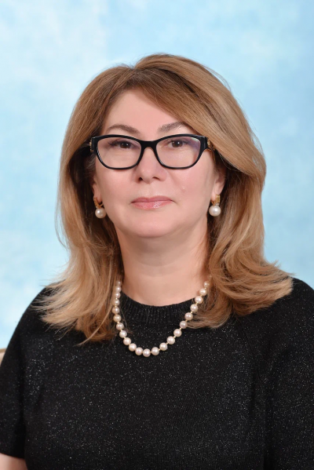

Дармилова Элла Николаевна
Проректор по молодежной политике
кандидат наук
доцент
Родилась 29 сентября 1971 г. в а. Адыге-Хабль, КЧАО Ставропольского края
Ученая степень/ученое звание:
кандидат исторических наук, доцент ВАК.
Образование:
1993 г. - Карачаево-Черкесский государственный педагогический институт, квалификация – учитель истории и правоведения. КЧР, г. Карачаевск.
2003 г. - защитила диссертацию на соискание ученой степени кандидата исторических наук по специальности 07.00.02 «Отечественная история» на тему: «Кавказская война и народы Северного Кавказа: прошлое и современность: вторая половина XIX-XX вв.».
2003 г. - решением диссертационного совета Пятигорского гос. технологического университета присуждена ученая степень кандидата исторических наук.
2018г. - приказом Министерства образования и науки высшего образования Российской Федерации присвоено ученое звание доцента по специальности «Отечественная история».
Дополнительное профессиональное образование:
2016 г. - удостоверение о повышении квалификации по программе «Информационно-коммуникационные технологии в образовании», ФГБОУ ВО «Северо-Кавказская государственная гуманитарно-технологическая академия», г. Черкесск.
2017 г. - удостоверение о повышении квалификации по программе « Развитие профессиональной компетентности преподавателей правовых дисциплин как фактор повышения качества образования в высшей школе», АНО ДПО «Центральный многопрофильный институт, г. Москва.
2019 г. - удостоверение о повышении квалификации по программе « Информационные технологии преподавания истории в ВУЗе»,Институт профессионального развития , г. Москва.
2021 г. - удостоверение о повышении квалификации по программе «Новые подходы к преподаванию истории в условиях принятия Конвенции нового-методического комплекса по отечественной истории», Учебно-консультационный центр, г. Москва.
2021 г. - удостоверение о повышении квалификации по программе « Управление изменениями в образовательной организации в эпоху цифровой трансформации», «Московский физико- технический институт(национальный исследовательский университет)».
2021 г. - удостоверение о повышении квалификации по программе «Мероприятия по организованному вывозу или выводу населения (работников предприятия ), перемещении материальных и культурных ценностей из опасных районов , зон ЧС в безопасные районы для категорий должностные лица, входящие в составы эвакуационных комиссий организаций», ФГАУ «Федеральный институт повышения квалификации», г. Барнаул.
2021 г. - удостоверение о повышении квалификации по программе «Противодействие коррупции в органах исполнительной власти », ФГБОУ ВПО «Северо-Кавказская государственная академия», г. Черкесск.
2022г. - удостоверение о повышении квалификации по программе «Информационно- коммуникативные технологии в образовательной деятельности», Центр дополнительного образования института информатики, электроники и робототехники , г. Нальчик.
Трудовая деятельность:
1993 г.- 1997 г. - ассистент кафедры истории и философии, Карачаево-Черкесский технологический институт, г. Черкесск.
1997 г. - 2004 г. - старший преподаватель кафедры истории и культурологии, Карачаево-Черкесский государственный технологический институт, г. Черкесск.
2004 г. - 2014 г. – доцент кафедры политологии и истории, Карачаево-Черкесская государственная технологическая академия г. Черкесск.
2014 г. - 2017 г. - доцент кафедры философии и гуманитарных дисциплин , ФГБОУ ВПО «Северо-Кавказская государственная гуманитарно-технологическая академия» г. Черкесск.
2017г.- 2021г. –зав. кафедрой философии и гуманитарных дисциплин, ФГБОУ ВО «Северо-Кавказская государственная академия» г. Черкесск.
2021 г. по настоящее время - проректор по молодежной политике, доцент кафедры гуманитарных дисциплин ФГБОУ ВПО «Северо-Кавказская государственная академия», г. Черкесск.
Научная деятельность/интересы:
автор более 35 научных трудов, 10 учебно-методических работ, а также 14 статей в изданиях, рекомендованных ВАК РФ;
область научных интересов – отечественная история.

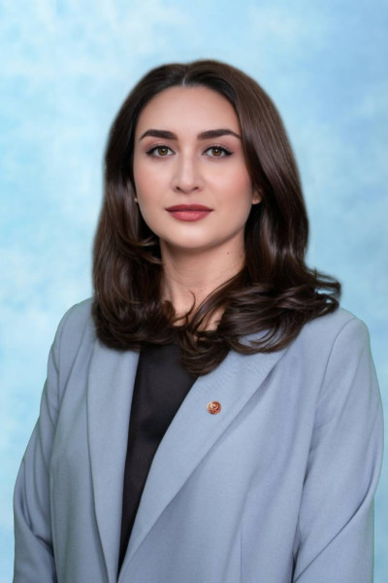

Аджиева Тамара Сеит-Умаровна
Проректор по экономике и финансам - начальник ФЭУ

